Раздел долгосрочного планирования: 1С |  |  | Школа: КГУ «Макинская СШ №3»
Дата: |  |  | ФИО учителя: С.А.Романико
класс: 5 |  |  | Участвовали: |  | Не участвовали:
Тема урока |  | Как были построены пирамиды Древнего Египта
Цели обучения, достигаемые на этом уроке |  | 5.2.1.2 – знать древние религиозные верования: тотемизм, анимизм, фетишизм, магия;  5.2.2.2 – описывать храмы и пирамиды Древнего Египта;  5.1.2.1 – описывает социальную организацию древнего общества
Цель урока |  | рассказать о строительстве храмов и пирамид;  охарактеризовать особенности изготовления мумий  Все: к концу урока дадут определения основным понятиям: «сфинкс», «мумия», «саркофаг».  Большинство: расскажут о строительстве храмов и пирамид  Некоторые:объяснят для чего древние египтяне строили пирамиды.
Критерии оценивания |  | - описывает исторические источники  - составляет вопросы по предложенной информации  - выделяет главное в полученной информации  - использует полученную на уроке информацию  - приводит доказательства для поддержки своих ответов
Языковые задачи |  | Говорение (задание 1,2,6),письмо – говорение (задание 4), чтение (задание 5), чтение-письмо (задание 6)
Воспитание ценностей |  | Воспитание ценностного отношения к памятникам древности
Межпредметная связь |  | Естествознание, познание мира
Предыдущие знания |  | Почему Египет называли «черная земля»
Ход урока:
Запланированные этапы урока, время | Виды упражнений, запланированных на урок: |  |  | Ресурсы
Начало урока  7 мин | 1.Орг.момент (приветствие, разминка, псих.настрой  - Приветствие “Здравствуйте!”  Учащиеся поочередно касаются одноименных пальцев рук своего соседа, начиная с больших пальцев и говорят:  • желаю (соприкасаются большими пальцами);  • успеха (указательными);  • большого (средними);  • во всём (безымянными);  • и везде (мизинцами);  • Здравствуйте! (прикосновение всей ладонью)  Итак, молодцы, ребята. Прежде чем начнем урок я предлагаю вам отдагать с чем будет связан наш урок! (СЛАЙД)  ПРАВИЛЬНО, тема нашего сегодняшнего урока «Как были построены пирамиды древнего Египта?».  Цель урока:  - мотивационный настрой на урок – стратегия «Тендер на пирамиды».  В ящике находятся листочки с изображением пирамид Древнего Египта. Учащиеся должны вынуть листочки из ящика. Получив листочек с пирамидой, вы становитесь обладателями тендера на строительство новой пирамиды. Свою пирамиду вы закончите строить в конце нашего с вами урока, а пока пусть они у вас лежат на краю вашей парты.  Начнем работу. На предыдущих уроках вы познакомились с темой: «Почему Египет называли «черной землей»? Я предлагаю вам сейчас вспомнить изученный материал и успешно справиться с заданием.. Проверка домашнего задания  Задание 1. «Да - Нет» (И)  1.Около 2000 г.до н.э. в долине реки Нил возникло древнее государство – Древний Египет (Нет) 3000 г.до н.э.  2.Постепенно ил превращал почву в камень (Нет) чернозем  3.В начале июля Нил выходил из берегов (Да)  4. С мая по август дули сухие ветры (Нет) с мая по июнь  5.Древние египтяне первыми определили, что в году 365 дней (Да)  6.Во время разлива Нила все участки земли получили влагу (Нет) не все  7.С помощью колодцев египтяне орошали отдаленные поля (Нет) С помощью дамб и каналов  8.Отец истории Геродот называл Египет « даром Нила»  (Да)  9.Египтяне называли свою страну Кемет, что означает «черная земля» (Да)  10.По берегам Нила росли высокие заросли тростника – папируса (Да)  Критерии оценивания: учащиеся знают ответ на вопрос  Дескрипторы: «Сигнальная карточка»  Зеленый – да  Красный – нет  Устная обратная связь |  |  | ящик с листочками  ИКТ(слайды)
Середина урока  30 минут  Физминутка  3 мин. | Ребята, вы хорошо справились с заданием! А сейчас я предлагаю вам совершить путешествие в Древний Египет, мы с вами посмотрим видеоролик о пирамидах Древнего Египта  (показ видеоролика «Пирамиды Древнего Египта»).  Мы с вами увидели одно из 7 чудес света, а теперь давайте побеседуем и ответим на вопросы:  Беседа:  - Что вам известно о египетских пирамидах?  - Знаете ли вы, как их строили?  - Кто трудился на строительстве пирамид?  Прежде чем перейти к следующему заданию…познакомьтесь с текстом учебника на стр.28. познакомились… текст был о чем? (о строительстве пирамид) теперь давайте построим пирамиду сами, используя текст и информацию из видеоролика…у вас на столах лежат листочки с фразами! вам нужно определить последовательность действий строителей пирамид.  1.Строители шли на каменоломни в поисках светлого и темного известняка  2.Находили ровные каменные блоки  3.Доставляли каменные блоки по р.Нил  4.Создавали деревянные сани для поднятия каменных блоков наверх  5.Привязывали веревки к саням и поднимали каменные блоки наверх  6.Плотно приставляли каменные блоки друг к другу  Молодцы, ребята, с заданием справились. Перейдем к следующему заданию, прочтите материал в учебнике на стр.28-29. А теперь приступаем к выполнению следующего задания.  Задание 3. Установите соответствие (и/р)  1.Мумия 1.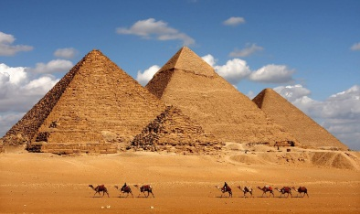  2.Саркофаг 2.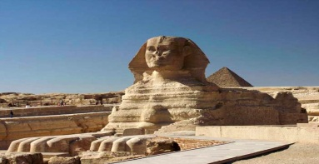  3.Сфинкс 3.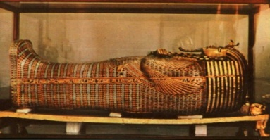  4.Пирамида 4.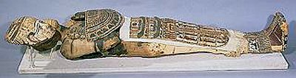  Критерии оценивания:  - знает определения терминов  Дескрипторы:  - правильно устанавливает соответствие всех картинок и терминов 4б.  - допускает 1 ошибку 3б.  - допускает 2 ошибки 2б.  - допускает 3 ошибки 1б.  Оценивание: самооценивание  Вы такие молодцы, так хорошо поработали с таблицей на соответствие, а теперь предлагаю вам физминутку.  ФИЗМИНУТКА для глаз «Солнечный денек»  Продолжим работу, сейчас поработаем индивидуально. Для этого вам понадобится ручка, учебник (текст на стр.29), мой раздаточный материал и ваша способность выделять нужное.  Итак, перед вами таблица с вопросами, ваша задача найти ответы на вопросы и вписать их. За каждый ответ вы получаете баллы  Мумия – это…. Для чего египтяне старались сохранить тело умершего? Что клали египтяне с телом умершего человека? Опишите действия бальзамировщиков  1б. 2б. 2б. 4б.  Вид оценивания - взаимооценивание  Вы так хорошо поработали, и в заключении урока вам необходимо выполнить последнее задание.  Задание 5. Прием «Четвертый лишний»  (письменно) (п/р)  Парами раздаются карточки, где написаны четыре понятия, три из которых связаны между собой по какому-то признаку, а четвертый -лишний. Нужно вычеркнуть лишнее понятие и написать почему  - Пирамиды, гробницы, фараоны, каналы (каналы)  - Сфинкс, скульптура, ил, саркофаг (ил)  - Папирус, мумии, душа, бальзам (папирус)  - Саркофаг, тело, дамба, рисунок (дамба)  - Сфинкс, песок, пирамида, Нил (Нил)  - Каменные блоки, «черная земля», деревянные сани, каменная скульптура («черная земля»)  Критерии оценивания: найти из четырех понятий,связанных между собой по какому-то признаку ,лишнее и объяснить почему  Дескриптор:  - подчеркнули 3 правильных неподходящих понятия – 2б.  - сумели объяснить почему такое решение –4б. |  |  | Видеоролик «Пирамиды Древнего Египта»  Учебник  ИКТ(слайды)  ИКТ(видеоролик)  Карточки с изображением  фруктов  Учебник,  иллюстрации  Раздаточный материал  Карточки
Конец урока  5 мин | 1.Рефлексия: Вы хорошо поработали весь урок, а теперь подведем итог, вернемся к нашим пирамидам. Вам нужно закрасить пирамиду. Цвет вы выберете сами.  Зеленый – если вы остались довольны собой на уроке  Желтый – если вы работали не в полную меру  Красный – если вам было работать трудно  2.Итоги урока. Комментирование достижений и недостатков. Рекомендации учащимся для достижения успеха.  3.Домашнее задание: параграф 7 читать |  |  | Рисунки с яблоками

